實驗報告(七) I2B54賴秉豐

實驗摘要:

利用multiplexer，設計一可執行計算的邏輯電路。

實驗過程簡述:

先設計一個2to1 line multiplexer，模組化，再利用它做出4to1 line multiplexer，再模組化，在用2to1和4to1的模組做出8to1 line multiplexer。做完再使用8to1 line multiplexer 設計一個2-bit full adder。

實驗結果:

2-to-1 line multiplexer:

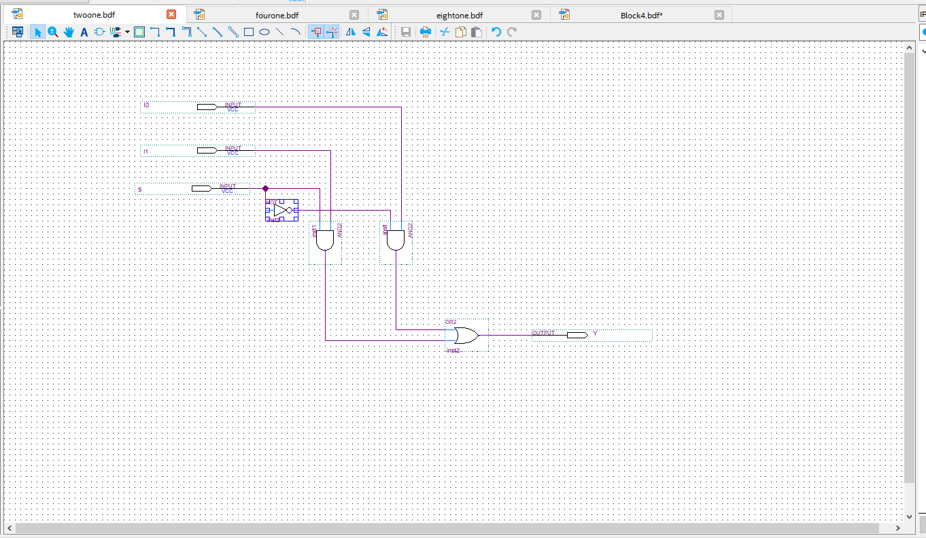

4-to-1 line multiplexer:

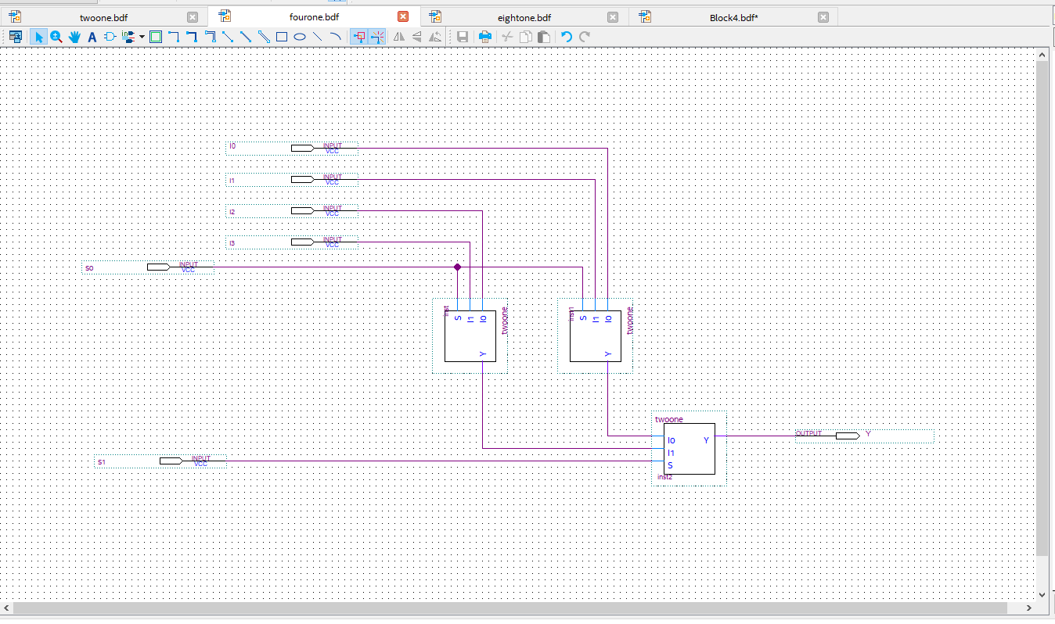

8-to-1 line multiplexer:

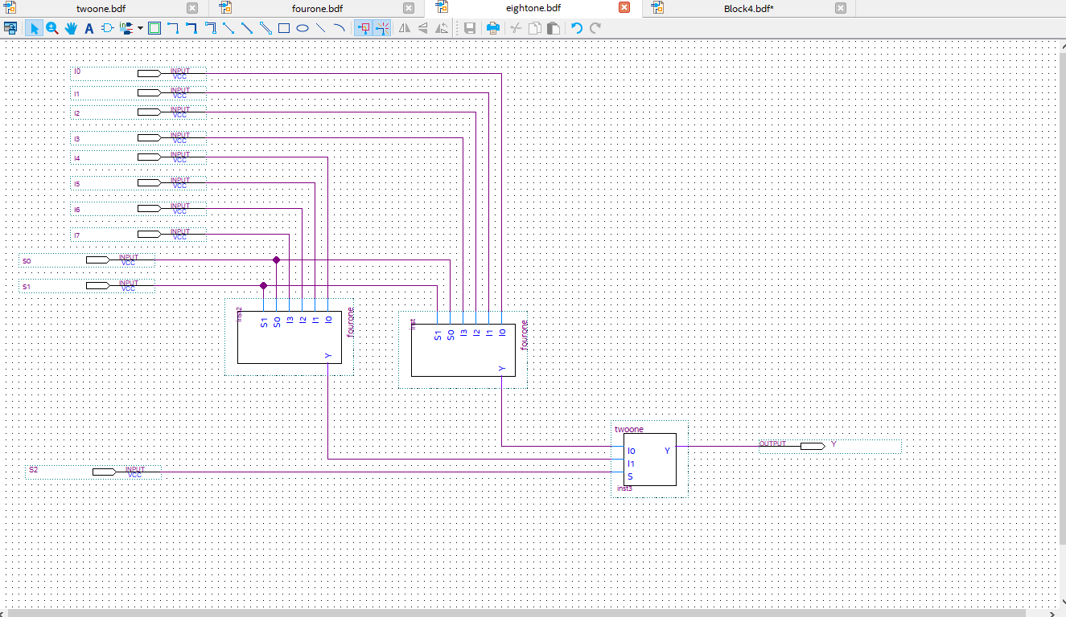

2-bit full adder:

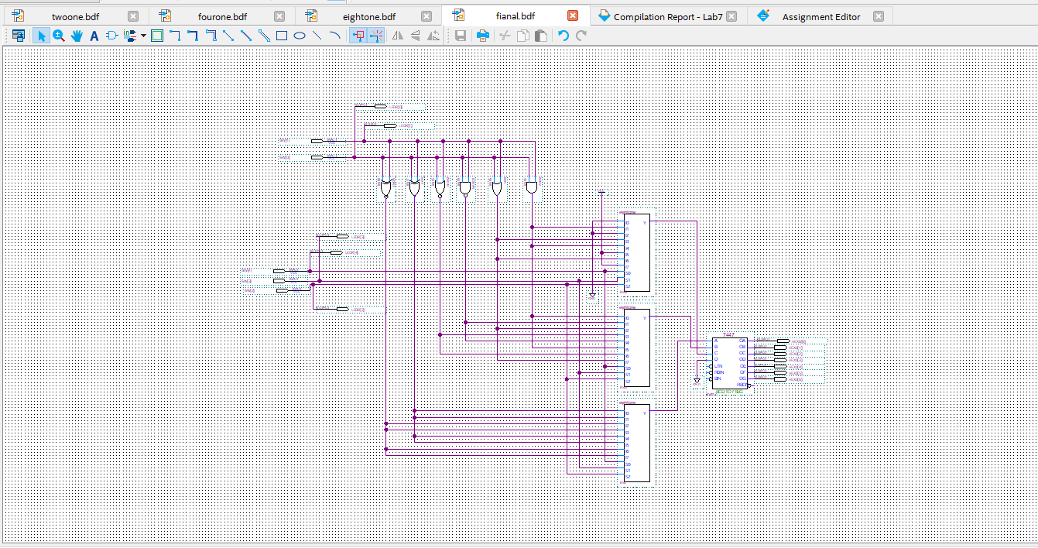

成果波形圖:

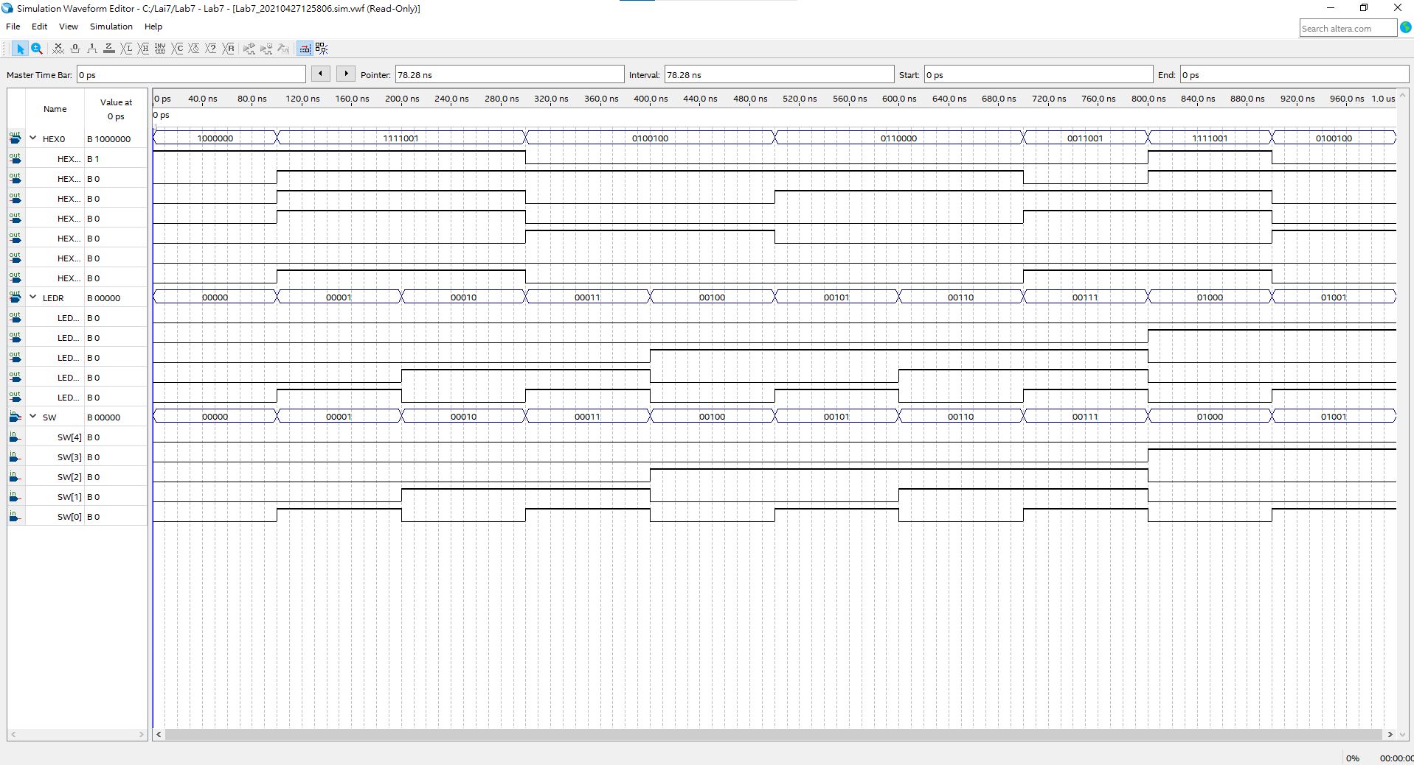

實驗記錄:

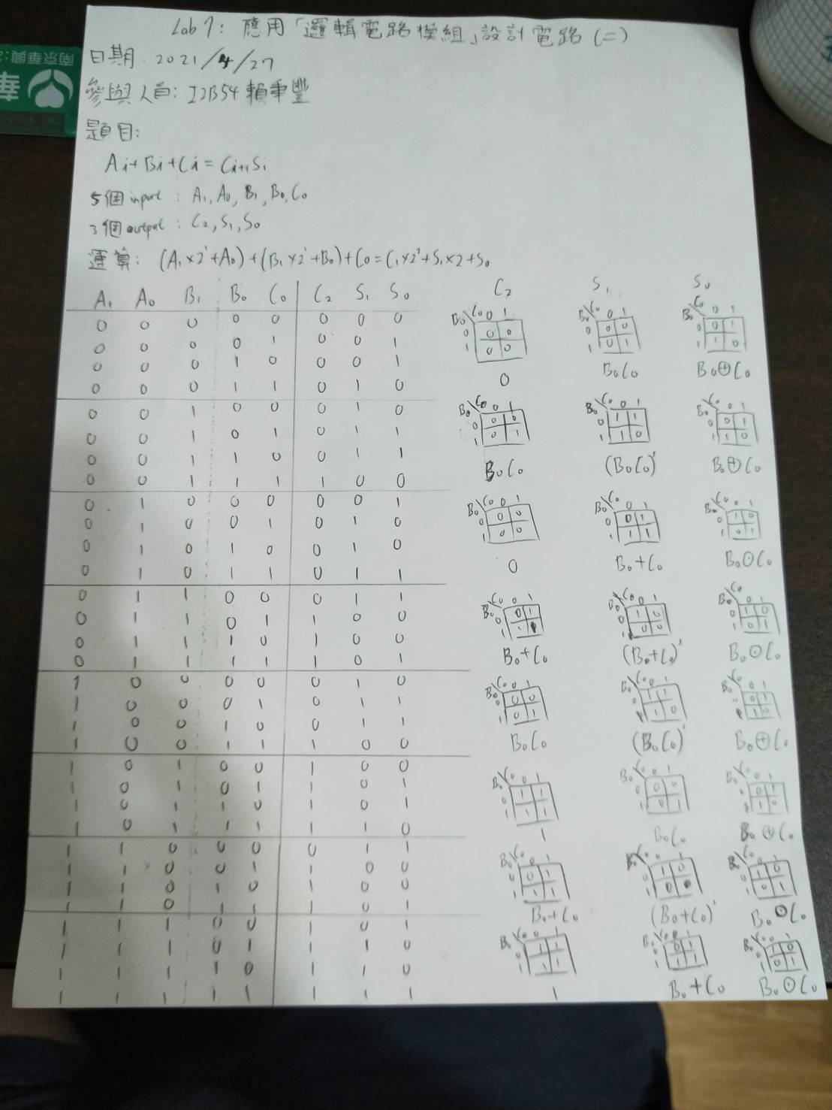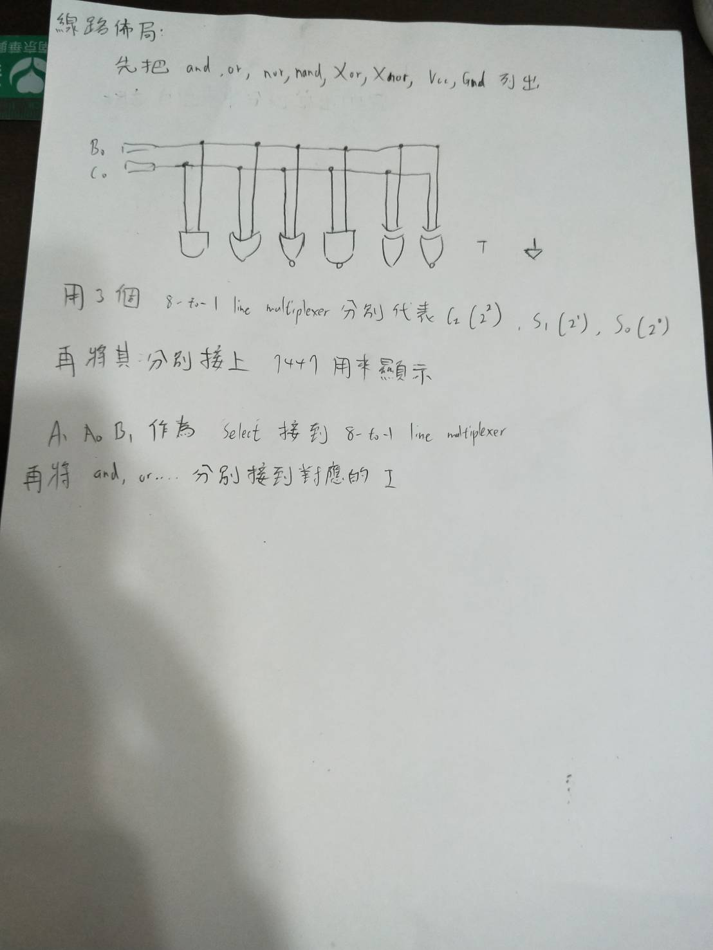

心得:

這次實驗讓我挫折感特別重，雖然是在做期中考範圍內的題目，但卻是在我沒讀到的範圍，使得這次實驗做起來特別的綁手綁腳，雖然知道了要做出實驗的步驟，但做了半天還是不太懂MUX的用法和定義，之後要多花時間惡補一下了，不然後面的課程會銜接不上。